**LAPORAN PERTANGGUNG JAWABAN**

**WORKSHOP NGOBRAL #3 : NGOBROL BARENG VIA ONLINE #3**

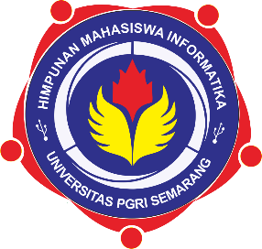

**HIMPUNAN MAHASISWA INFORMATIKA**

**FAKULTAS TEKNIK DAN INFORMATIKA**

**UNIVERSITAS PGRI SEMARANG**

**2019/2020**

## 

## Logo UPGRIS

**Workshop Ngobral #3 : Ngobrol Bareng Via Online #3**

**HIMPUNAN MAHASISWA INFORMATIKA**

**2019/2020**

**TEMA**

“Kreativitas Tanpa Batas – *Easy to Learn Animation with Adobe Flash*”

**PELAKSANAAN KEGIATAN**

HARI : Minggu

TANGGAL : 28 Juni 2020

WAKTU : 10.00 – 12.00 WIB

TEMPAT : Dalam Jaringan dengan aplikasi Zoom dan Live Streaming

Youtube.

**REALISASI DANA**

DKM : Rp 450.000,00

**TOTAL** : **Rp** 450.000,00

KETUA PANITIA/NPM : Eko Prasetyo/17670062

CP KETUA PANITIA : 089630592265

KETUA HIMFORMA/NPM : Sukma Maulana Hakim/18670006

CP KETUA HIMFORMA : 0895360707633

1. **PENDAHULUAN**

Workshop Ngobral #3 : Ngobrol bareng via online #3 adalah webinar ke - 3 yang dilaksanakan oleh Himpunan Mahasiswa Informatika untuk sharing dan pelatihan animasi yang akan diisi oleh pemateri yang mumpuni dalam bidang animasi. Untuk mendukung jalannya pelatihan, aplikasi Adobe Flash Cs6 dipilih sebagai ketentuan untuk media pelatihan.

Tujuan Workshop NGOBRAL #3 adalah memberikan, motivasi, penyegaran, dan arahan sehingga diharapkan para mahasiswa, baik Mahasiswa Universitas PGRI Semarang khususnya Mahasiswa Informatika Universitas PGRI Semarang serta mahasiswa umum lebih temotivasi untuk lebih giat belajar dan berkarya, sehingga tetap dan lebih produktif di tengah pandemi covid-19. Kegiatan ini diikuti oleh semua mahasiswa umum baik didalam wilayah jateng maupun sampai luar jawa , dari kalangan mahasiswa dan juga bapak/ibu dosen umum.

1. **PELAKSANAAN KEGIATAN**

Kegiatan ini bernama WORKSHOP NGOBRAL #3 : Ngobrol Bareng Via Online #3. Kegiatan webinar ini diwajibkan untuk Mahasiswa Informatika Semester 2 - 6 Universitas PGRI Semarang. Adapun proses telah dilalui dalam kegiatan tersebut :

1. **Pra Pelaksanaan**

Dalam rangka persiapan pelaksanaan WORKSHOP NGOBRAL #3, kami selaku panitia penyelenggara melaksanakan rapat koordinasi yang dilaksanaan pada :

1. Rapat Koordinasi I

Hari, tanggal : Rabu, 17 Juni 2020

Tempat : WA Grup

Agenda : - Membentuk kepanitiaan Workshop NGOBRAL #3

* Penentuan tema dan penentuan tanggal pelaksanaan

1. Rapat Koordinasi II

Hari, tanggal : Kamis, 18 Juni 2020

Tempat : WA Grup

Agenda : - Koordinasi dengan pengisi acara

1. **Pelaksanaan**

Workshop NGOBRAL #3 diadakan pada hari Minggu 28 Juni 2020. Pelaksanaan dilangsungkan dalam jaringan dengan aplikasi Zoom Dan Live Streaming Youtube. Dimulai pada pukul 10.00 WIB, kegiatan Workshop NGOBRAL #3 dibuka dengan sambutan dari ketua Himpunan Mahasiswa Informatika, dan dibuka secara resmi oleh Ketua Program Studi Informatika Bapak Bambang Agus Herlambang S.Kom., M.Kom.

1. **Pasca Pelaksanaan**

Setelah kegiatan Workshop NGOBRAL #3 semua peserta yang mengikuti sangat antusias dalam bertanya dan berdiskusi dengan para narasumber. Sertifikat langsung diterima peserta yang sudah mengisi link e-sertifikat yang sudah tertera.

1. **LAPORAN KESEKRETARIATAN**

Adapun Surat – surat yang kami keluarkan adalah

|  |  |  |  |
| --- | --- | --- | --- |
| No. | Nomor Surat | Perihal | Diajukan Kepada |
| 1. | 001/A/Sek_Ngobral3/  /Himforma/VI/2020 | Permohonan Peminjaman Aplikasi Zoom | Mega Novita Ph.D |
| 2. | 002/B/Sek_Ngobral3/  /Himforma/VI/2020 | Permohonan Narasumber | Nur Rohman, S. Sn, M. Kom. |
| 3. | 003/A/Sek_Ngobral3/  /Himforma/VI/2020 | Undangan | Febrian Murti Dewanto, S.E., M. Kom. |
| 4. | 003/A/Sek_Ngobral3/  /Himforma/VI/2020 | Undangan | Ir. Agung Handayanto, M. Kom. |
| 5. | 003/A/Sek_Ngobral3/  /Himforma/VI/2020 | Undangan | Nugroho D.S, M. Kom. |
| 6. | 003/A/Sek_Ngobral3/  /Himforma/VI/2020 | Undangan | Setyoningsih Wibowo, S.T., M. Kom. |
| 7. | 003/A/Sek_Ngobral3/  /Himforma/VI/2020 | Undangan | Khoiriyah Latifah, M. Kom. |
| 8. | 004/A/Sek_Ngobral3/  Himforma/VI/2020 | Permohonan Pengambilan Dana | Koordinator LKM |

1. **LAPORAN KEUANGAN**
2. **Pemasukan**

|  |  |  |
| --- | --- | --- |
| **No** | **Uraian** | **Biaya** |
| 1 | DKM | Rp. 450.000 |
| 2 | Pemotongan Biaya Admin | Rp. 6.500 |
| **Total** | | **Rp. 443.500** |

1. **Pengeluaran**
2. **DKM**

|  |  |  |  |  |  |
| --- | --- | --- | --- | --- | --- |
| **No** | **Uraian** | **Volume** | **Satuan** | **Harga Satuan** | **Total Biaya** |
| **1** | **HUMAS** | | | | |
|  | 1. Fee Pemateri ( Nur Rohman, S. Sn, M. Kom. ) | 1 | Orang | Rp. 300.000 | Rp. 300.000 |
|  | b. Fee Moderator | 1 | Orang | Rp. 81.500 | Rp. 81.500 |
|  | c. Fee Host | 1 | Orang | Rp. 75.000 | Rp. 75.000 |
|  | **TOTAL** | | | | **Rp. 456.500** |

**Total Pengeluaran Workshop NGOBRAL #3**

|  |  |
| --- | --- |
| **Uraian** | **Biaya** |
| Pemasukan | Rp. 443.500 |
| Pengeluaran | Rp. 456.500 |
| **TOTAL** | **Rp. -13.000** |

**\*)**Kekurangan dana DKM diambil dari dana kas hima

1. **EVALUASI DAN REKOMENDASI**

Kegiatan berlangsung dengan baik dan lancar melalui aplikasi Zoom da Streaming YouTube. Namun, ada sedikit kendala pada panitia yang rumahnya terbatas dengan sinyal tetapi masih bisa diatasi.

1. **HASIL DAN TINDAK LANJUT**
2. **Hasil**

* Peserta dapat mengetahui dari pengalaman narasumber yang bekerja pada saat pandemic covid – 19.
* Peserta dapat saling bertukar pikiran dan di diskusikan bersama narasumber.

1. **Tindak Lanjut**

* Perserta lebih produktif pada saat pandemic covid – 19.

1. **PENUTUP**

Demikian laporan pertanggungjawaban ini kami susun sebagai gambaran keseluruhan dan kegiatan Workshop NGOBRAL #3 yang telah kami laksanakan dan sebagai wujud tanggung jawab kami selaku panitia kegiatan ini. Kami sampaikan terima kasih kepada semua pihak yang telah membantu dan mendukung kegiatan ini.

**LEMBAR PENGESAHAN**

Setelah membaca, menimbang, menilai, dan mengevaluasi laporan hasil kegiatan Workshop NGOBRAL #3 : Ngobrol bareng via online #3 yang diikuti oleh Mahasiswa Umum, maka kami menerima dan mengesahkan laporan kegiatan ini pada:

Hari :

Tanggal :

Tempat :

Waktu :

Semarang, 3 Oktober 2020

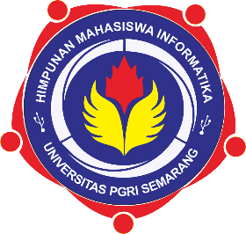Ketua Hima Informatika Ketua Panitia

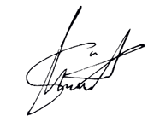

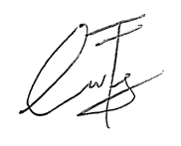

Sukma Maulana Hakim Eko Prasetyo

NPM. 18670006 NPM. 17670062

Mengetahui,

Wakil Dekan II Fakultas Teknik Ketua Program Studi Informatika

**Febrian Murti D, S.E., M.Kom.**  **Bambang Agus H, S.Kom.,M.Kom.**

NPP. 057801172 NPP. 148201433

Menyetujui

Wakil Rektor III

Drs. Nizaruddin, M.Si

NIP 196803251994031004

1. **LAMPIRAN**
2. **PROPOSAL KEGIATAN**

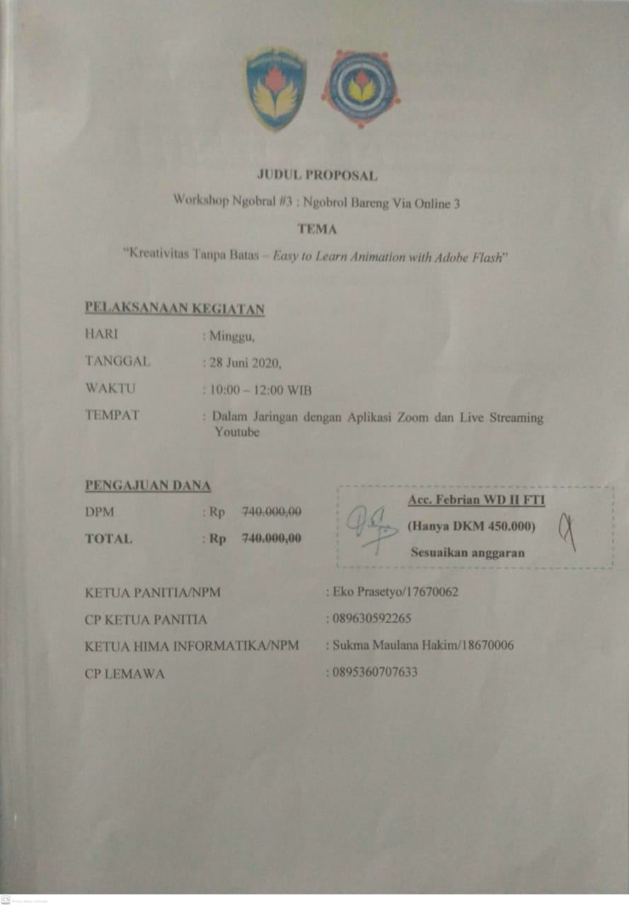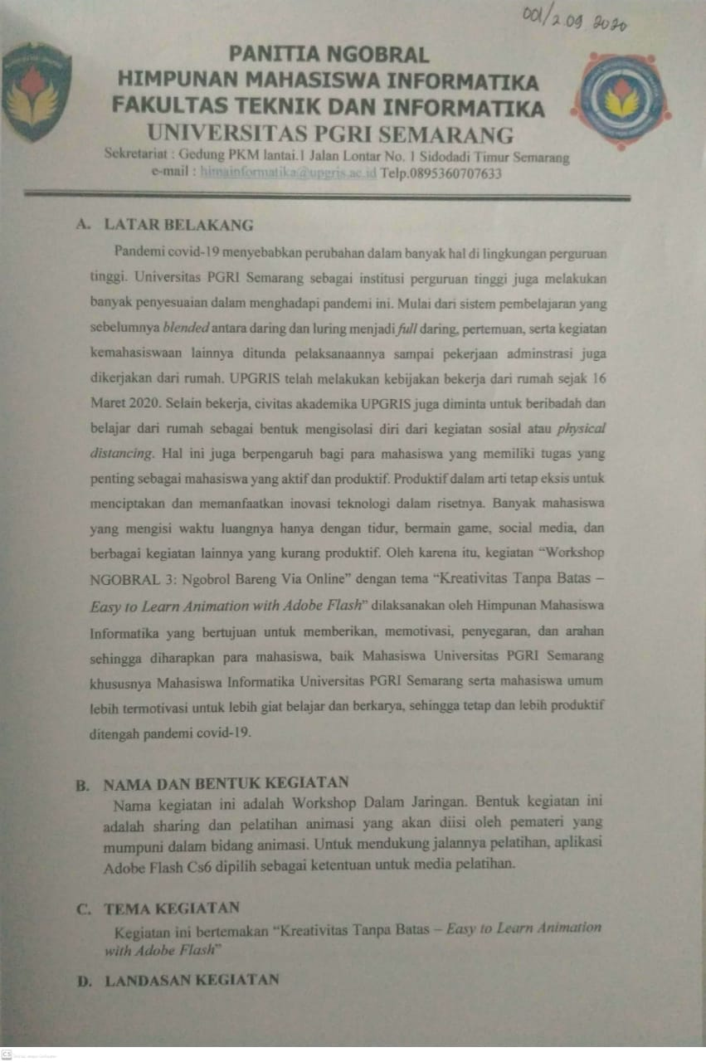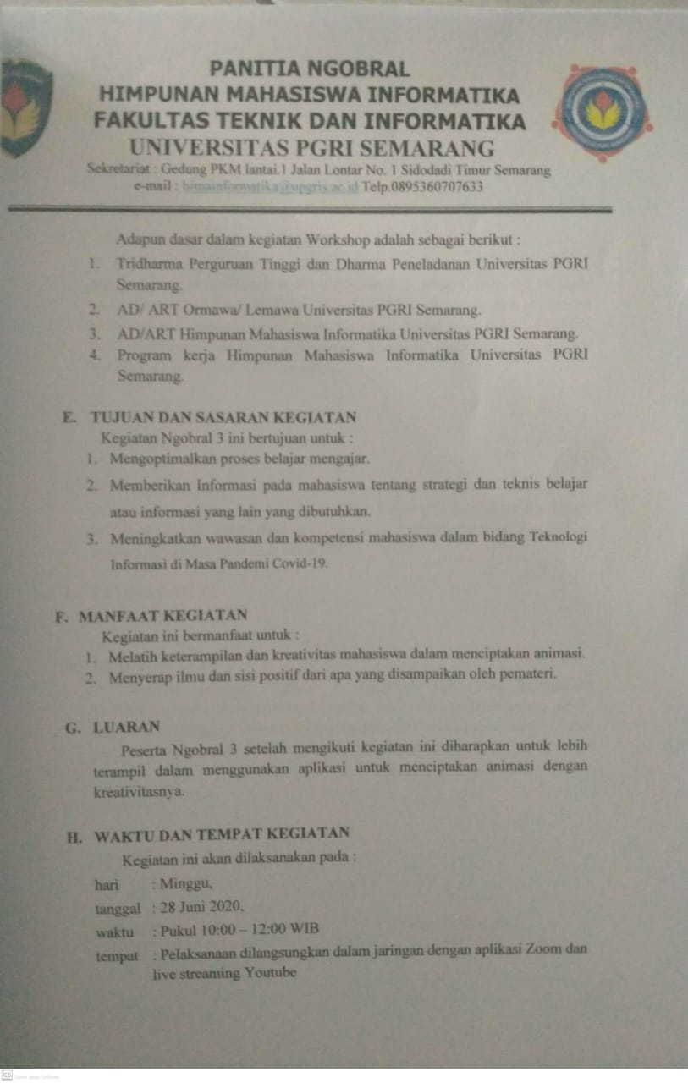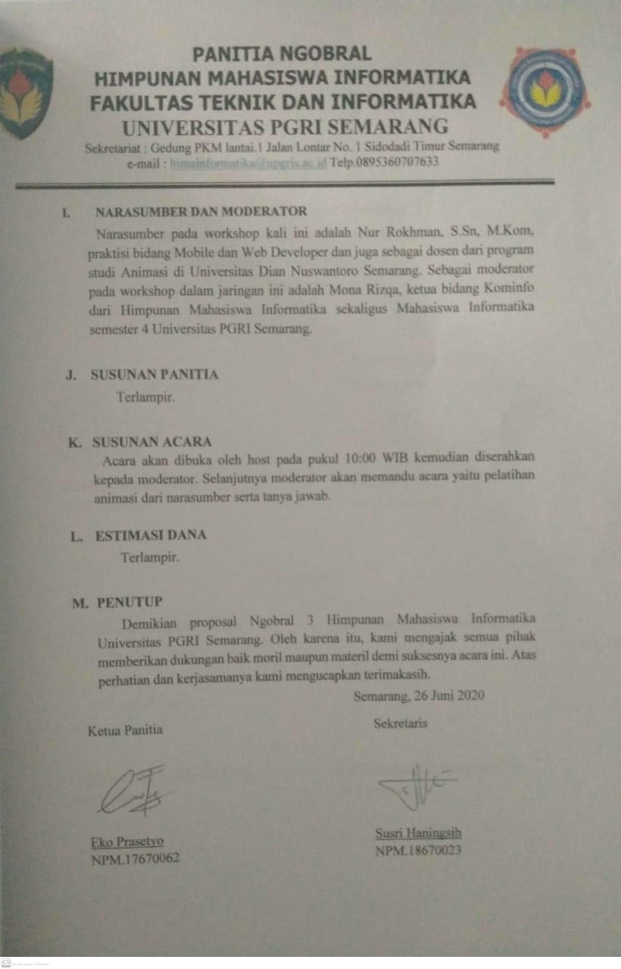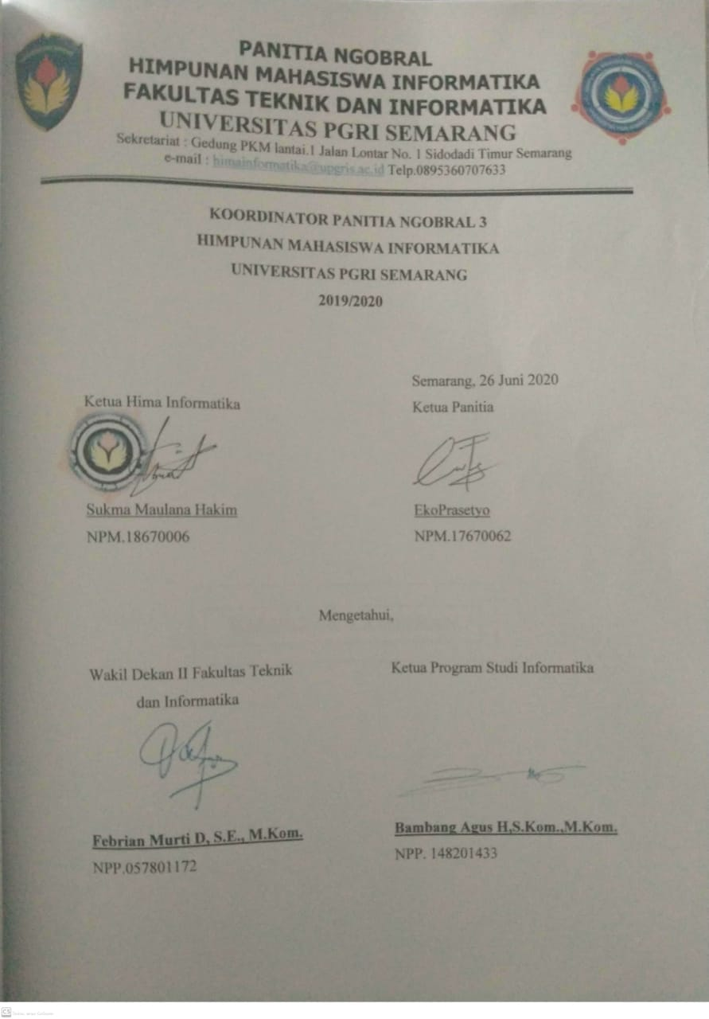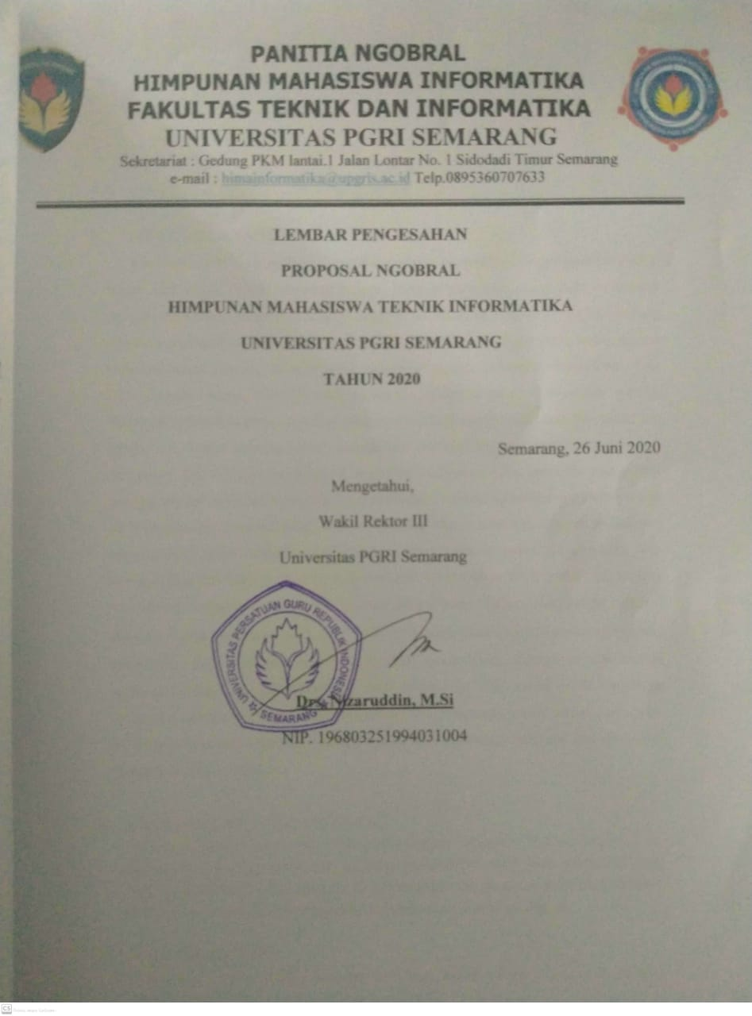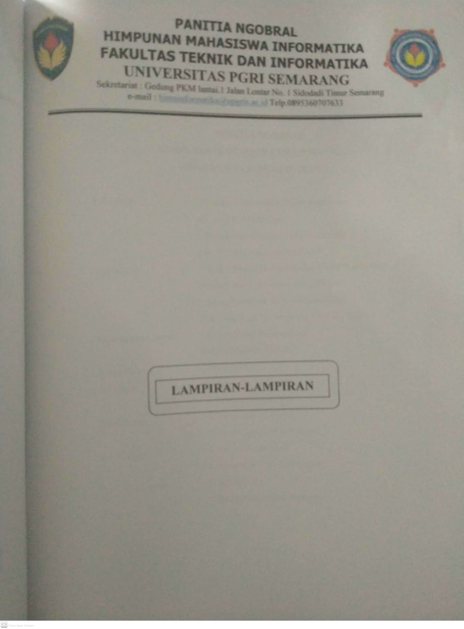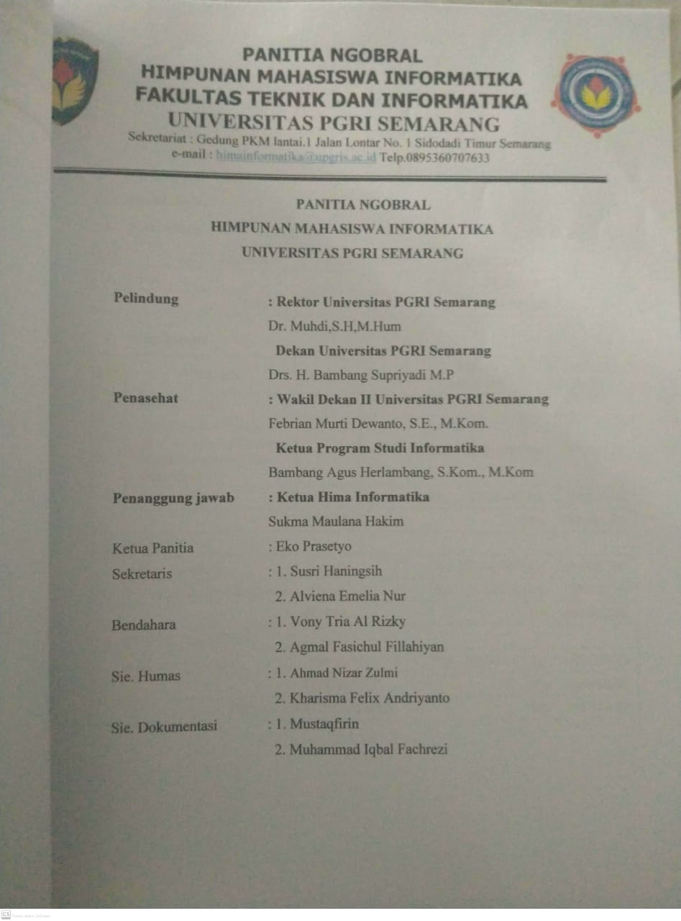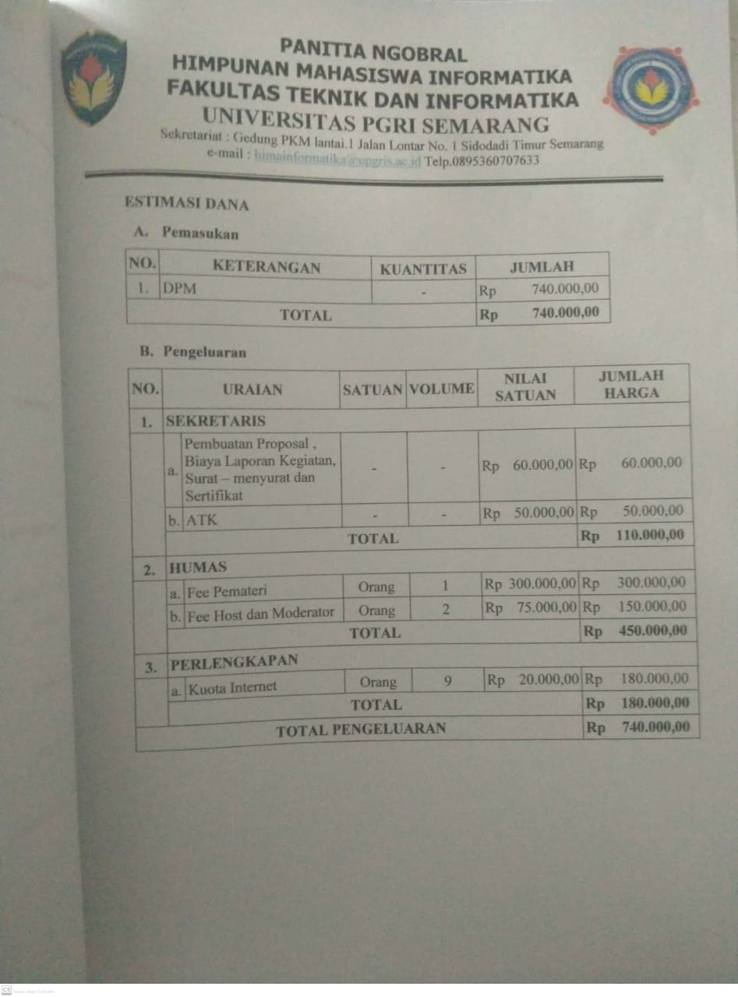

1. **KESEKRETARIATAN**

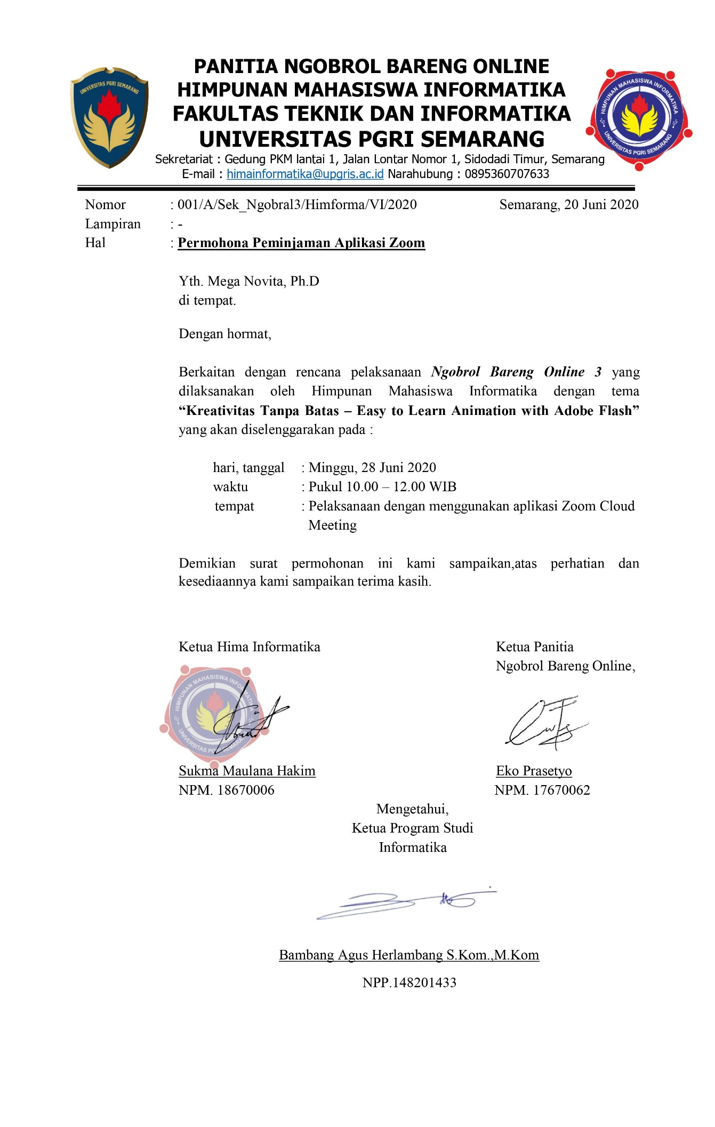

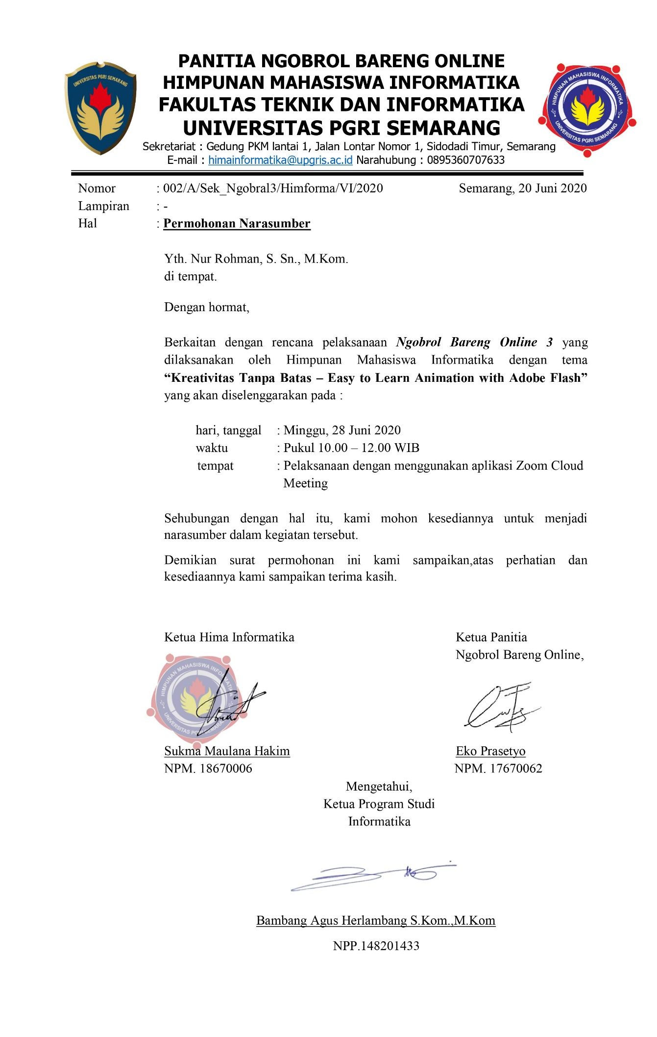

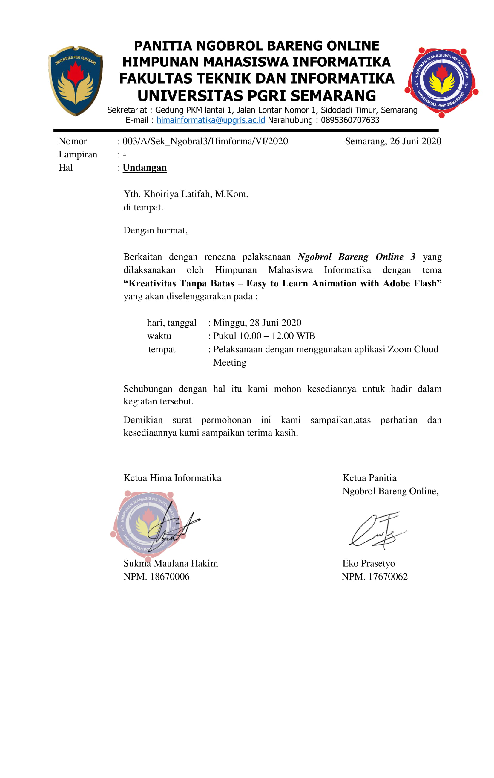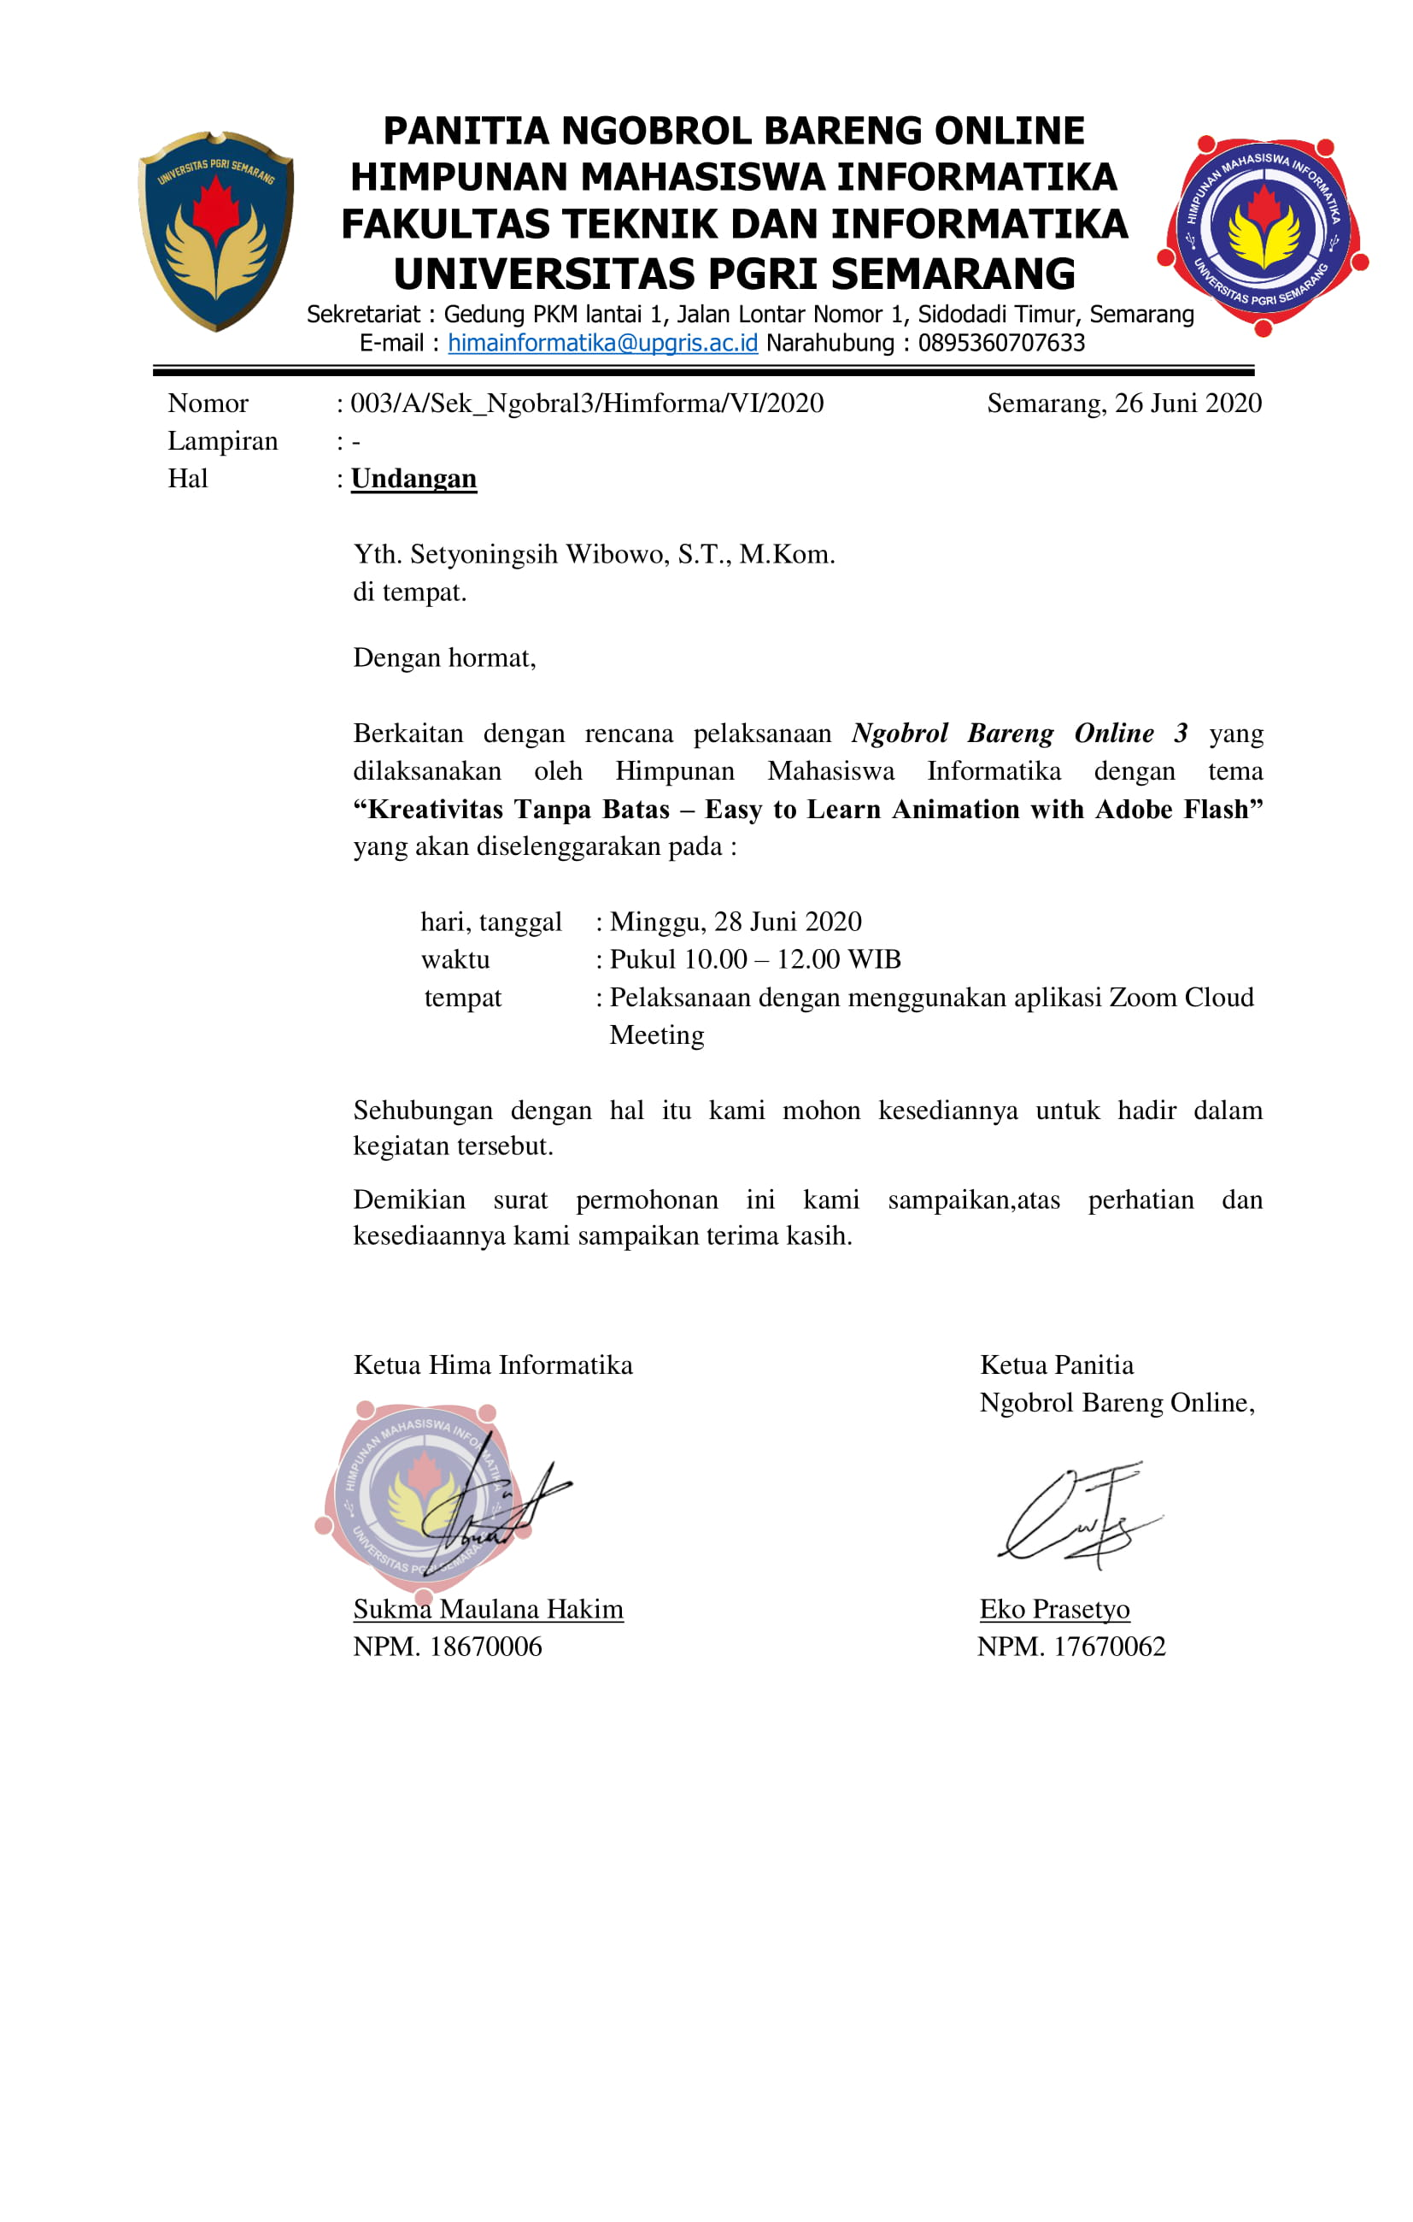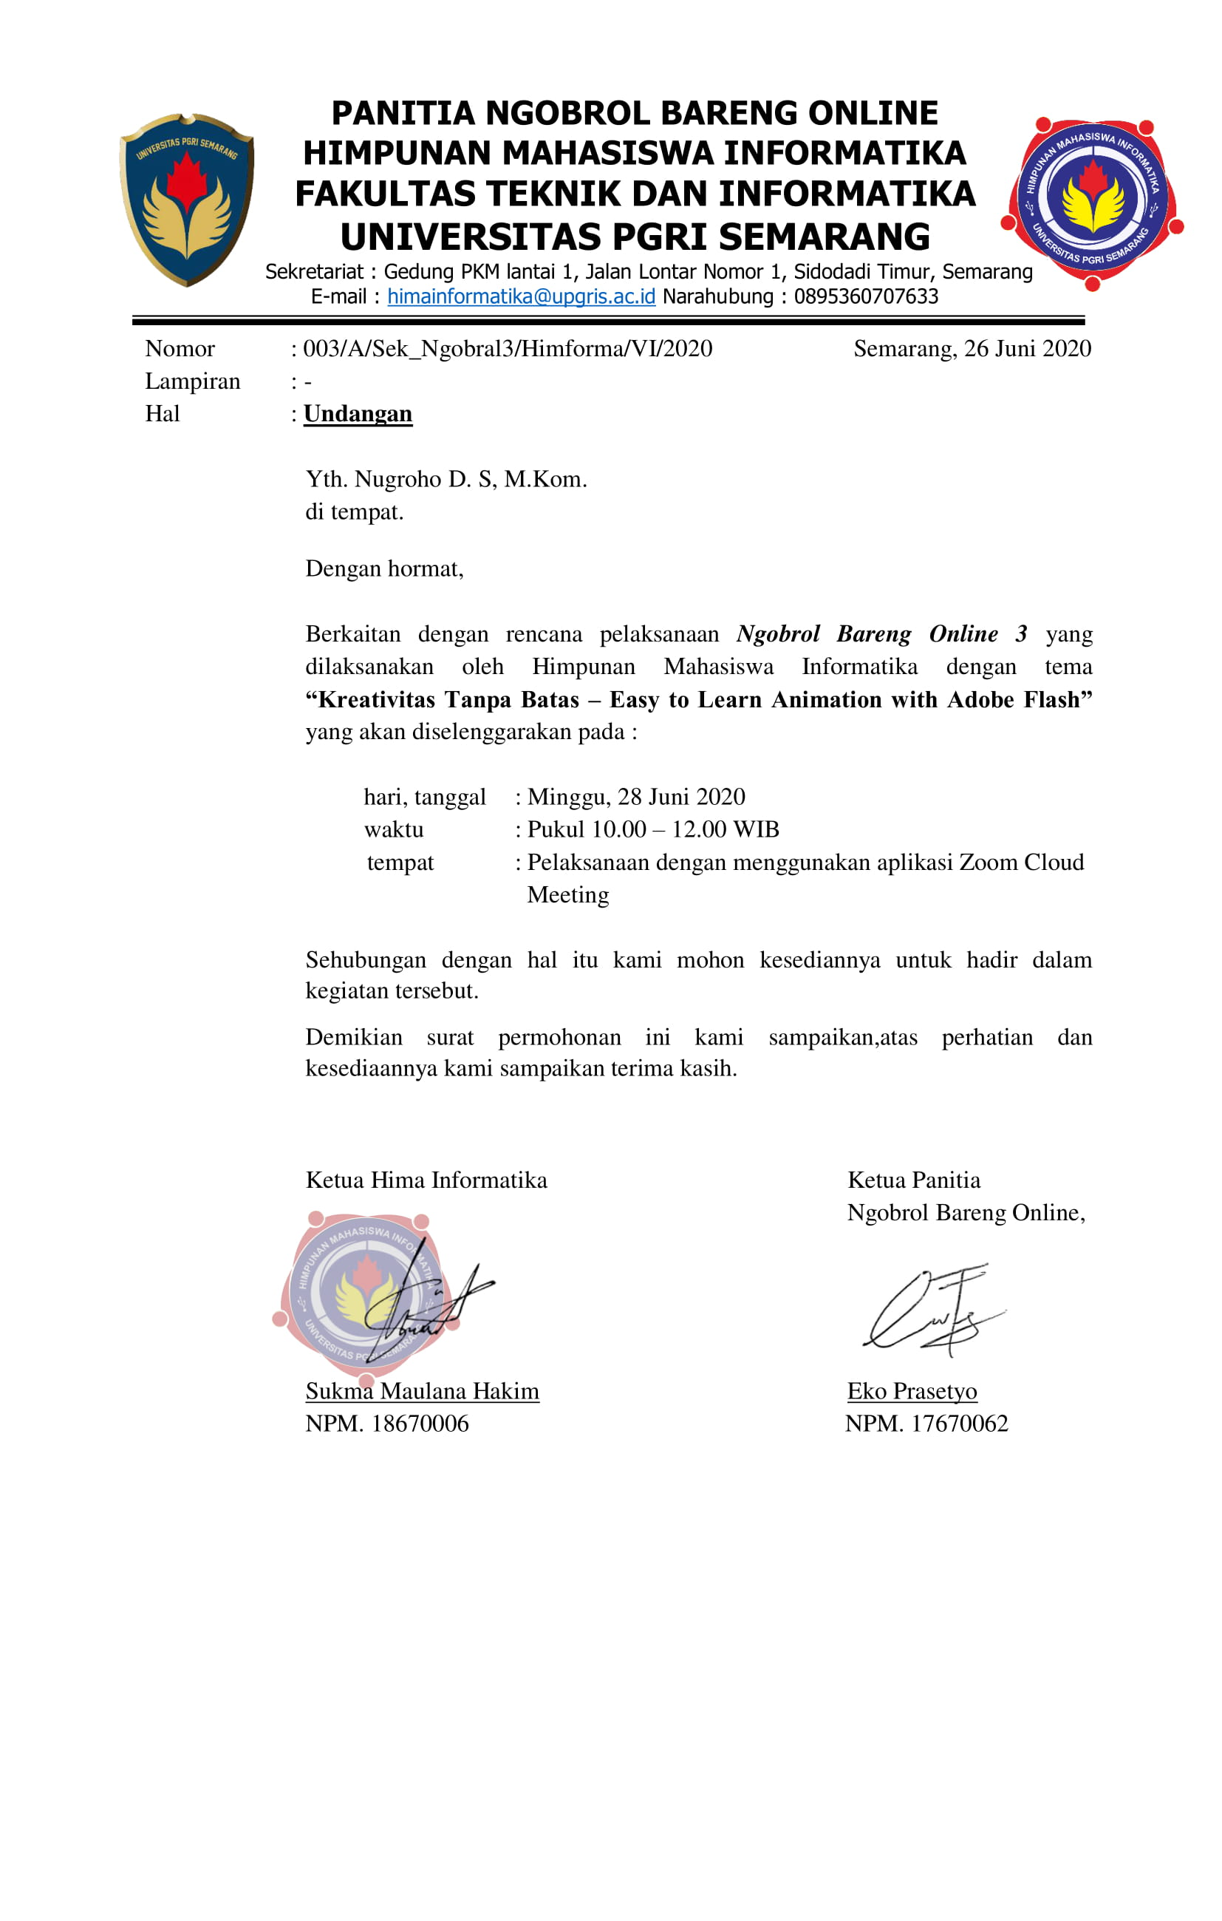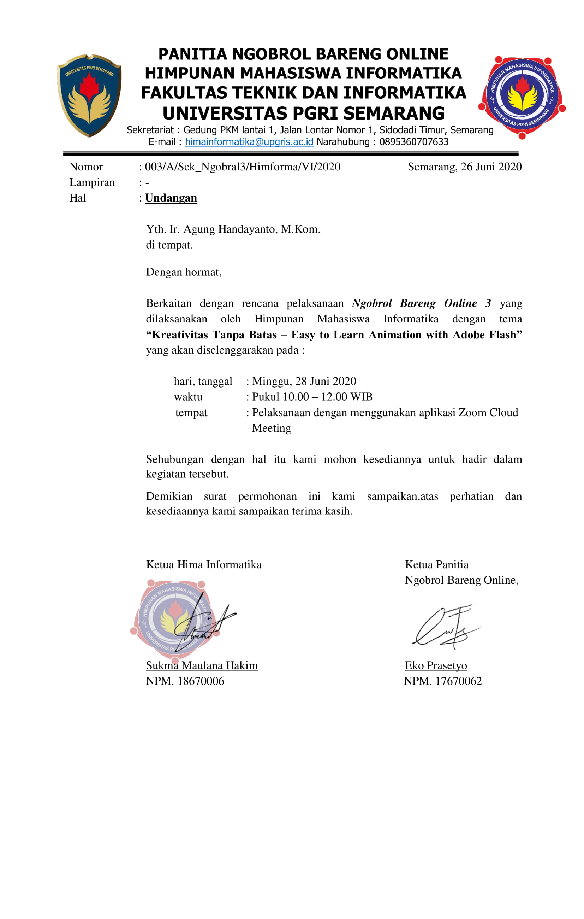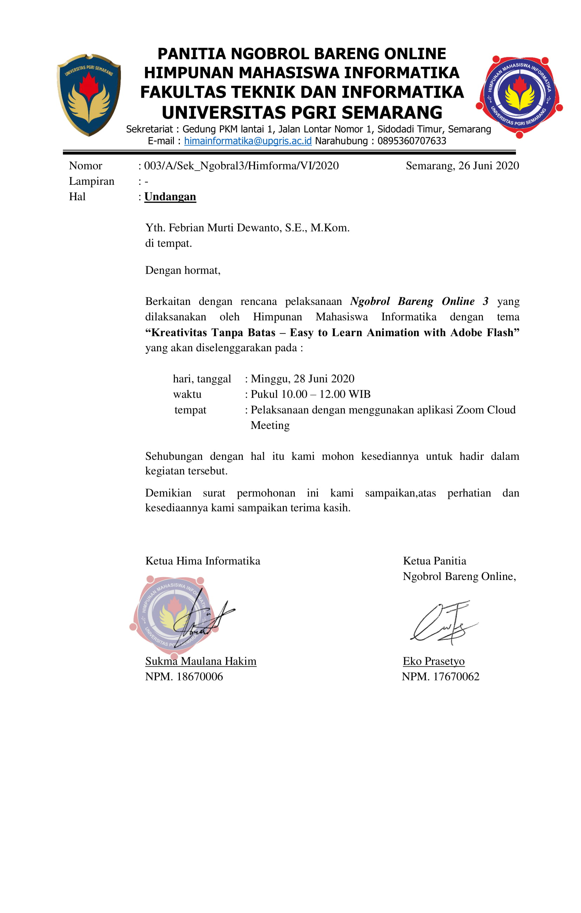

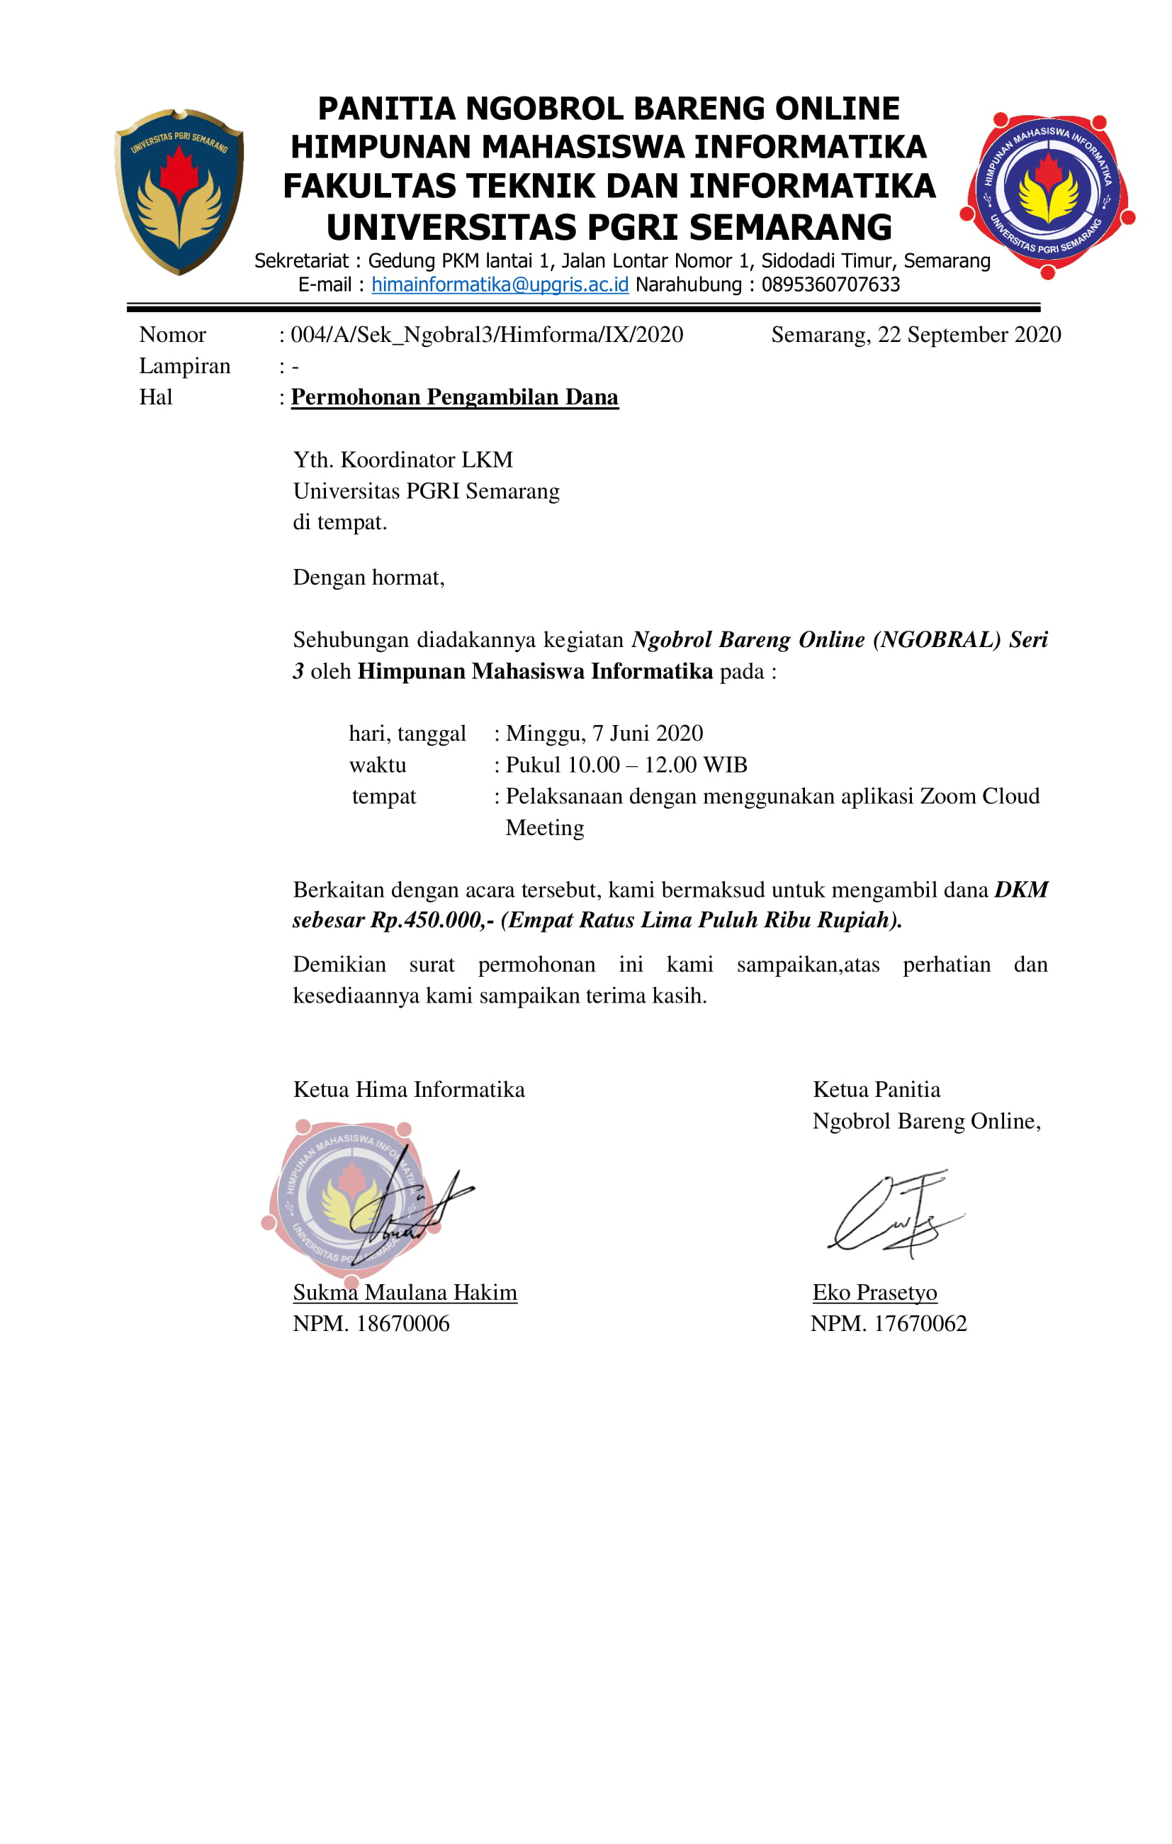

1. **BUKTI PENGGUNAAN DANA**
2. **Pemasukkan**

|  |  |  |
| --- | --- | --- |
| **No** | **Uraian** | **Biaya** |
| 1 | DKM | Rp. 450.000 |
| 2 | Pemotongan Biaya Admin | Rp. 6.500 |
| **Total** | | **Rp. 443.500** |

|  |
| --- |
|  |

1. **Pengeluaran**
2. **Dana DKM**

|  |  |
| --- | --- |
| **C:\Users\user\Documents\Kuliah\HIMFORMA\Ngobral 3\IMG-20200819-WA0000.jpg** | **C:\Users\user\Documents\Kuliah\HIMFORMA\Ngobral 3\IMG-20200819-WA0001.jpg** |
| **C:\Users\user\Documents\Kuliah\HIMFORMA\Ngobral 3\IMG-20200819-WA0002.jpg** |  |

|  |
| --- |
|  |

1. **DAFTAR PESERTA**

DAFTAR PESERTA WORKSHOP NGOBRAL #3

HIMPUNAN MAHASISWA INFORMATIKA

UNIVERSITAS PGRI SEMARANG

2020

**“Kreativitas Tanpa Batas – *Easy to Learn Animation with Adobe Flash*”**

Peserta umum yang telah mengisi link e-sertifikat :

|  |  |
| --- | --- |
| 1. Guntur Aji Pamungkas | 26. Lasmini Yati |
| 1. Bagus setiawan | 27. Muhammad Shidqi Hadafi |
| 1. Triariyoko | 28. Imam Agus Faisal |
| 1. Nuriya Rohfikha | 29. Dewi Novita |
| 1. Leny Naluritaningrum | 30. HENDRO CAHYO HARTANTO |
| 1. Ronni Riyanto | 31. M. Sadam Fadillah O |
| 1. Siti Bariroh | 32. Dion Ardy Ramadhan |
| 1. Alviena Emelia Nur | 33. Fadhilla Hindi Iklima |
| 1. Mega Alvaeni Areta | 34. SISWANTO |
| 1. Widianingrum | 35. REVANDA AISYA ZULFA |
| 1. BELINDA MEGA PRATIWI | 36. Mohamad Nur Husni |
| 1. Zumrotun Noviah | 37. M . Sahal Ainun Niam |
| 1. Cecilia Debby Ariyani | 38. Meyta kharisma Dina putri |
| 1. Alvyan Erdi Pratama | 39. Meilia Wulandari |
| 1. Fidha Nur Anisa | 40. Septiani Dwi Rahayu |
| 1. Januar Bagas Wijanarko | 41. Seha Findi Santika |
| 1. Daniati | 42. Ahmad Dwi Absari |
| 1. Fredy maulana | 43. Luckie Aprieliyana |
| 1. DINA NURIYAH RAMADHANI | 44. Marcella Berliana Purnama |
| 1. MUHAMMAD DAHYAL AFKAR | 45. Habibah Kurnia Fitri |
| 1. GIGIH AGUSTYAS BAHTIAR | 46. Mirratunnisya |
| 1. Uswatul Chusnah | 47. Nur Khasanah |
| 1. Dwi Yuliyani | 48. DIAH DWI LESTARI |
| 1. BELLA CHAERUNISA | 49. MAHRUNISSA AULIA UMAH |
| 1. Febi Hida Rahmawati | 50. Himawan zidan prayoga |
|  |  |
| 51. Rahmat Syahru Ramadan | 87. Nuresty Wahyu Dhamayanti |
| 52. Amalia Husna | 88. Muhammad Firmansyah |
| 53. NUR ZILZA BUNAYYA BAHRI | 89. Abdul Haris Miftah |
| 54. ADELLA FITRI SETIANDA | 90. Ajeng Ivo Alfiyun Budiyanti |
| 55. Dewi Zulaikha | 91. Rhohma Dianingtyas |
| 56. GIWANG RETNO DUMILAH | 92. Muhammad Fadhilah Fikri |
| 57. DAVID AGUS GUNAWAN | 93. Setiani Mulyandari |
| 58. Lailatul Mutamimah | 94. Indah Wahyu Mulyati |
| 59. Ahmad Bahrudin Ahsan | 95. Amelia Nur Alifah |
| 60. Nafisatun Nisa | 96. Dhymas Novianto Putra Ramadhan |
| 61. DEWI SRIYANTI | 97. Ardhan Helfrid Tontowi |
| 62. Qotrun Nada | 98. Niken Rahmadini |
| 63. Arsha Raulnadi Trikusuma | 99. Adityo Putro Wicaksono, M.Kom. |
| 64. DENIS YULIAN ALFIANTO | 100. Hamida Sonia Dewi |
| 65. RIFDULLAH, S.Pd |
| 66. Dian Istiqorini Setiarufi |
| 67. Naimatul Muwa'adah |
| 68. TRI WAHYUNINGSIH |
| 69. David Riwanto |
| 70. Mey Shinta Kamal |
| 71. Indah wahyunita |
| 72. FADLI ARDIA SANDY |
| 73. Dinda Meliyana |
| 74. Luthfan Togar Harahap |
| 75. Nurya Puji Karomah |
| 76. Farriz Anni |
| 77. Sefrina ainun fatiqah |
| 78. Ahamd Taufiqi Muhsinin |
| 79. Dhimas Aria Wardhana |
| 80. Didik Purjahini |
| 81. Muhammad Gandi Meri Jambak |
| 82. Mei Fita Asri Untari |
| 83. Ayu Adelia Syahputri |
| 84. Rendra eka nugraha |
| 85. Hana yuristina |
| 86. MONITA NURSA SAPUTRI |

1. **DOKUMENTASI**